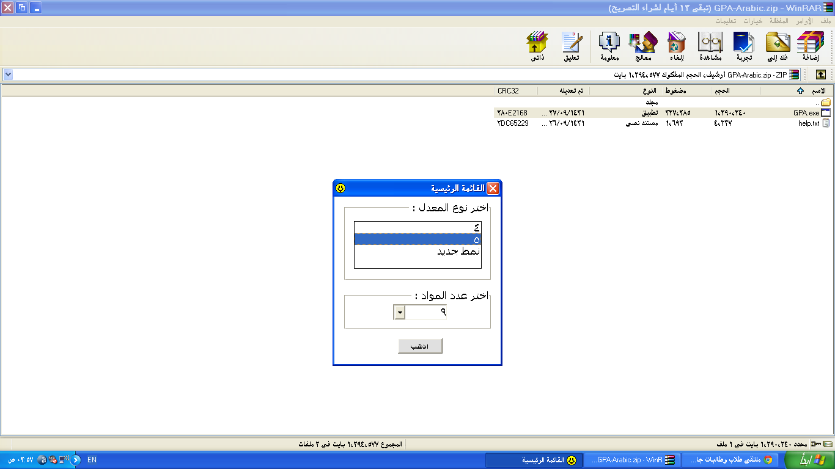
المعدل المطلوب
عدد مواد المستوى الحالي
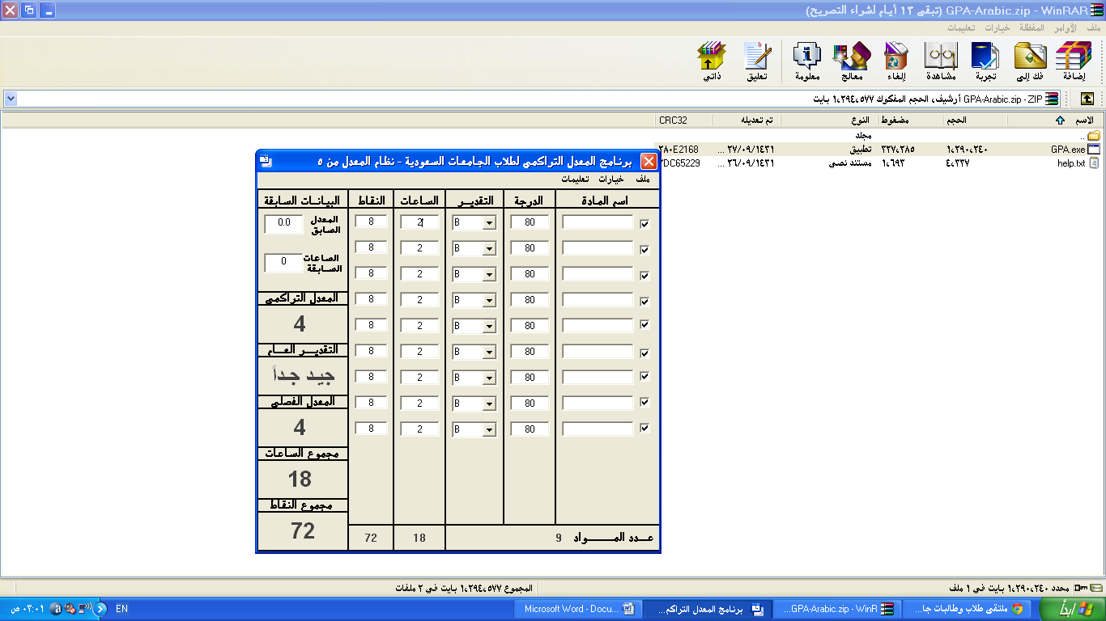
ادخال درجة المادة وكذلك عدد الساعات فقط لك ماده ولا يحتاج تسجيل اسم الماده أو التقدير
أضف المعدل السابق أن كنت من المستوى الثاني ,اعلى المستوى الأول لا يقوم بالإضافه
يضاف الساعات للمستويات السابقه للمواد التي اتممتها

